Stan i struktura demograficzna ludności oraz liczba budynków i mieszkań w województwie małopolskim – wyniki ostateczne NSP 2021
19,3%
Wzrost liczby mieszkań w porównaniu z wynikami NSP 2011
2,8%
Wzrost liczby ludności w porównaniu z wynikami NSP 2011
Według ostatecznych wyników Narodowego Spisu Powszechnego Ludności i Mieszkań 2021 r. populacja w województwie małopolskim liczyła 3432,3 tys. osób. Liczba ludności była większa o 2,8% w porównaniu z wynikami spisu z 2011 r. Na terenie województwa zlokalizowanych było 1288,0 tys. mieszkań, tj. o 19,3% więcej w porównaniu ze spisem z 2011 r.

Stan i struktura demograficzna ludności
Liczba ludności województwa zwiększyła się o 94,8 tys. w ciągu dekady
Według ostatecznych wyników NSP 2021 w województwie małopolskim 31 marca 2021 r. mieszkało 3 432 295 osób (51,5% populacji stanowiły kobiety, a 48,5% mężczyźni), czyli 9,0% ludności Polski.
W porównaniu z wynikami NSP 2011 liczba ludności zwiększyła się w 2021 r. o 94 824, tj. o 2,8%. Liczba kobiet zwiększyła się o 49 461 (tj. 2,9%), a mężczyzn – o 45 363 (tj. 2,8%). W okresie międzyspisowym nie uległy zmianie proporcje według płci.

Tablica 1. Ludność według płci (stan w dniu 31 marca)
Wyszczególnienie | 2011 |  | 2021
 | w tys. | w % | w tys. | w % | 2011=100
Ogółem | 3 337,5 | 100,0 | 3 432,3 | 100,0 | 102,8
Mężczyźni | 1 619,8 | 48,5 | 1 665,2 | 48,5 | 102,8
Kobiety | 1 717,7 | 51,5 | 1 767,1 | 51,5 | 102,9
W 2021 r. ludność miejska stanowiła 48,0% ogółu ludności, na wsi mieszkało 52,0% (w 2011 r. udziały wynosiły odpowiednio – 49,2% i 50,8%). Gęstość zaludnienia, tj. liczba osób przypadająca na 1 km² powierzchni województwa, wyniosła 226 osób (w 2011 r. – 220), podczas gdy w Polsce były to 122 osoby (odpowiednio 123).

Tablica 2. Ludność w miastach i na wsi (stan w dniu 31 marca)
Wyszczególnienie | 2011 |  | 2021
 | w tys. | w % | w tys. | w % | 2011=100
Ogółem | 3 337,5 | 100,0 | 3 432,3 | 100,0 | 102,8
Miasta | 1 641,0 | 49,2 | 1 648,1 | 48,0 | 100,4
Wieś | 1 696,5 | 50,8 | 1 784,2 | 52,0 | 105,2
Analiza wyników spisów z lat 2011 i 2021 wykazuje postępujący proces starzenia się mieszkańców województwa, choć na tle kraju jest on relatywnie korzystny. W ciągu dekady w populacji osób w wieku 60 lat i więcej odnotowano wzrost o 26,3% (w Polsce – o 27,6%), jednocześnie liczba osób najmłodszych, tj. w wieku 0–14 lat zwiększyła się o 5,0% (w kraju – o 1,8%).

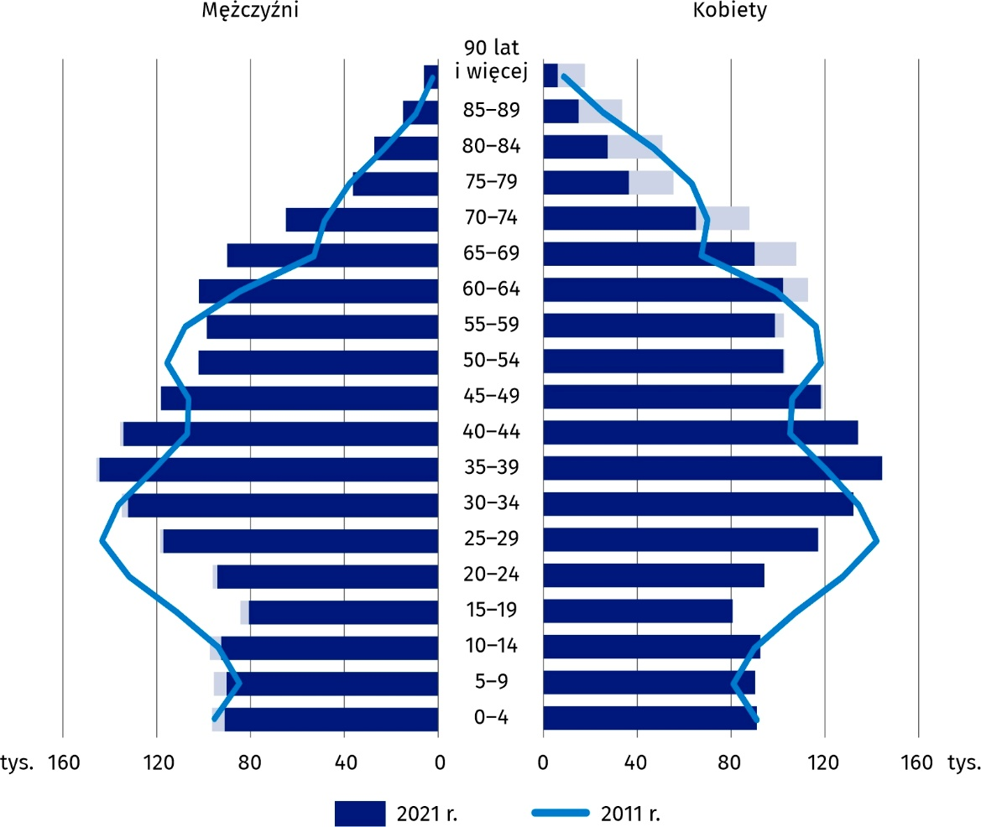
Wykres 1. Ludność według płci i wieku (stan w dniu 31 marca)
Spośród 182 gmin położonych w województwie małopolskim w 2021 roku wzrost liczby ludności w stosunku do wyników NSP 2011 miał miejsce w 107 gminach, w tym w 51 gminach przyrost ludności wyniósł powyżej 5%, a w 15 powyżej 10%.
Niemal wszystkie gminy, które odnotowały duży wzrost liczby ludności (powyżej 10%) znajdują się na terenach położonych w niedalekim sąsiedztwie Krakowa. Gminami o największym wzroście populacji były: Wielka Wieś (48,4%), Zielonki (41,9%), Michałowice (38,1%) i Niepołomice (31,1%). Spośród 75 gmin, w których liczba ludności była mniejsza w porównaniu z wynikami NSP 2011, najgłębszy spadek odnotowano w gminie Słaboszów (o 9,5%).

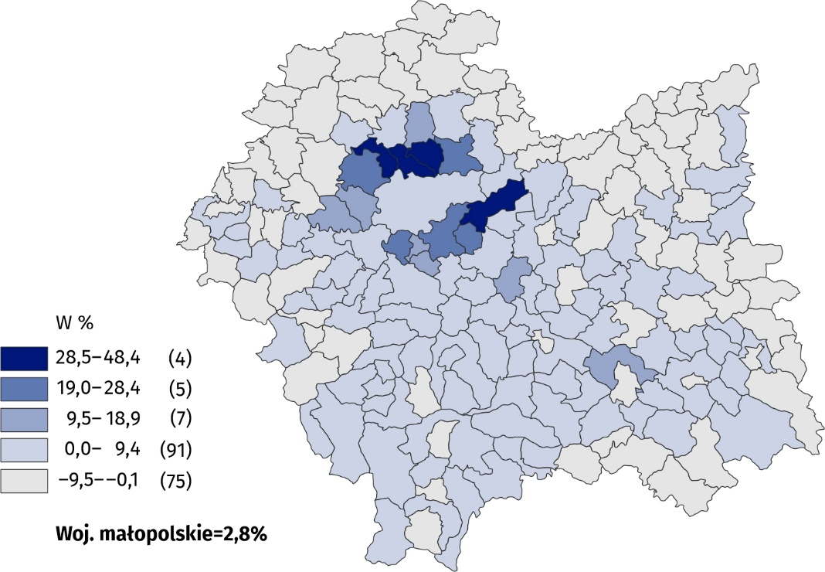
Mapa 1. Zmiana liczby ludności w latach 2011–2021 (stan w dniu 31 marca)

Wyniki NSP 2021 wskazują, że w ciągu minionej dekady nie zmienił się wskaźnik feminizacji. Przeciętnie w województwie na 100 mężczyzn przypadało 106 kobiet (w Polsce – 107). Omawiany wskaźnik najwyższą wartość, podobnie jak w poprzednim spisie, osiągnął w gminie Zakopane (115). Wysoki wskaźnik feminizacji wystąpił ponadto w Krakowie (114), Tarnowie oraz w gminach miejskich Nowy Targ i Oświęcim (po 112). Gminami o najniższym wskaźniku feminizacji były Łabowa i Lipnica Murowana (po 95).

Mapa 2. Wskaźnik feminizacji w 2021 r. (stan w dniu 31 marca)
Podobnie, jak w 2011 r. wskaźnik feminizacji wyniósł 106
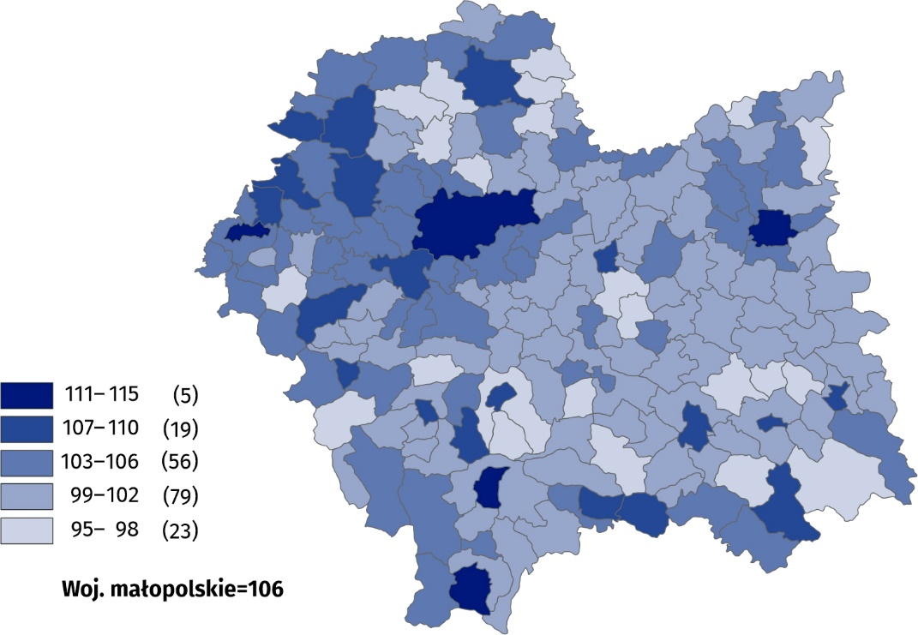
Ludność w województwie koncentrowała się głównie w miastach na prawach powiatu oraz innych większych ośrodkach miejskich. Największą gęstością zaludnienia charakteryzował się Kraków (2 450 osób/km²), w gminach miejskich Oświęcim (1 232 osoby/km²), w gminach miejsko-wiejskich Wieliczka (665 osób/km²), a wśród gmin wiejskich – Zielonki (543 osoby/km²). Najmniej zaludnioną gminą według NSP 2021 było Uście Gorlickie, w której na km² powierzchni przypadały 24 osoby.

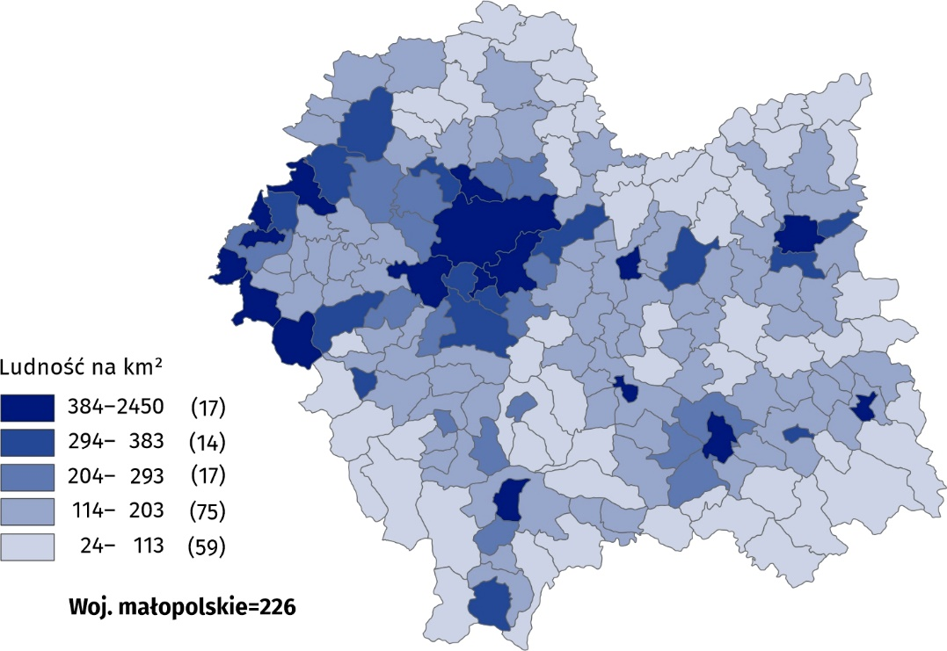
Mapa 3. Gęstość zaludnienia w 2021 r. (stan w dniu 31 marca)

W okresie międzyspisowym odnotowano zmiany w strukturze ludności według ekonomicznych grup wieku. Odsetek ludności w wieku przedprodukcyjnym zmniejszył się z 19,8% w 2011 r. do 19,3% w 2021 r., a ludności w wieku produkcyjnym – z 63,6% w 2011 r. do 60,1% w 2021 r. Odnotowano większy spadek udziału osób w wieku produkcyjnym mobilnym w ludności ogółem (o 2,5 p. proc.) niż udziału osób w wieku produkcyjnym niemobilnym (o 1,0 p. proc.). Wyraźnie zwiększył się natomiast udział ludności w wieku poprodukcyjnym – z 16,6% do 20,6%, tj. o 4,0 p. proc. Oznacza to, że w ciągu dekady przybyło blisko 151 tys. osób w grupie wieku 60/65 lat i więcej.

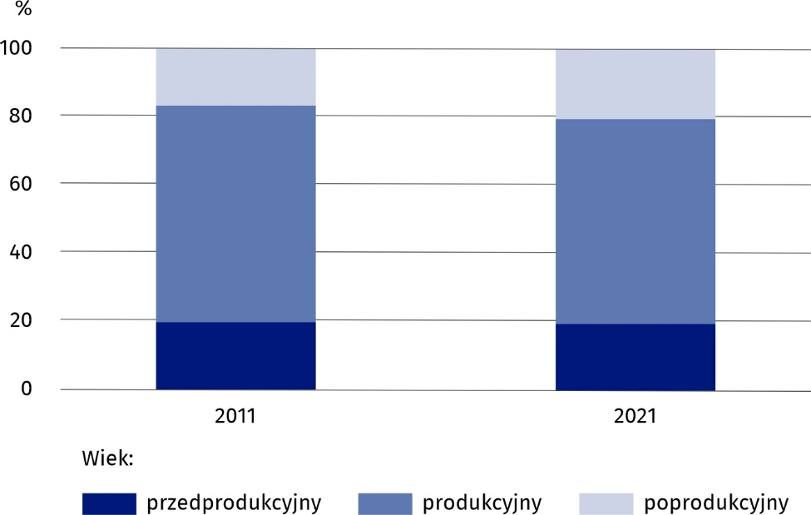
Wykres 2. Ludność według ekonomicznych grup wieku (stan w dniu 31 marca)
Liczba osób w wieku poprodukcyjnym zwiększyła się o blisko 151 tys. w relacji do NSP 2011
W ciągu ostaniej dekady liczba gmin z udziałem osób w wieku 65 lat i więcej przekraczającym 15% wzrosła blisko czterokrotnie. Największy odsetek osób starszych odnotowano w gminie miejskiej Oświęcim (23,3%) oraz w Słaboszowie i Bukownie (po 23,2%). Gminami o relatywnie niewielkim udziale osób w wieku 65 lat i więcej były Słopnice (10,0%) oraz Łabowa (11,1%). Najmłodsze demograficznie były gminy położone w powiatach limanowskim i nowosądeckim, w których odsetek osób w wieku 0–14 lat wahał się pomiędzy 16,2% w Krynicy-Zdrój do 22,4% w Podegrodziu.

Mapa 4. Udział osób w wieku 65 lat i więcej w ogólnej liczbie ludności w 2021 r.
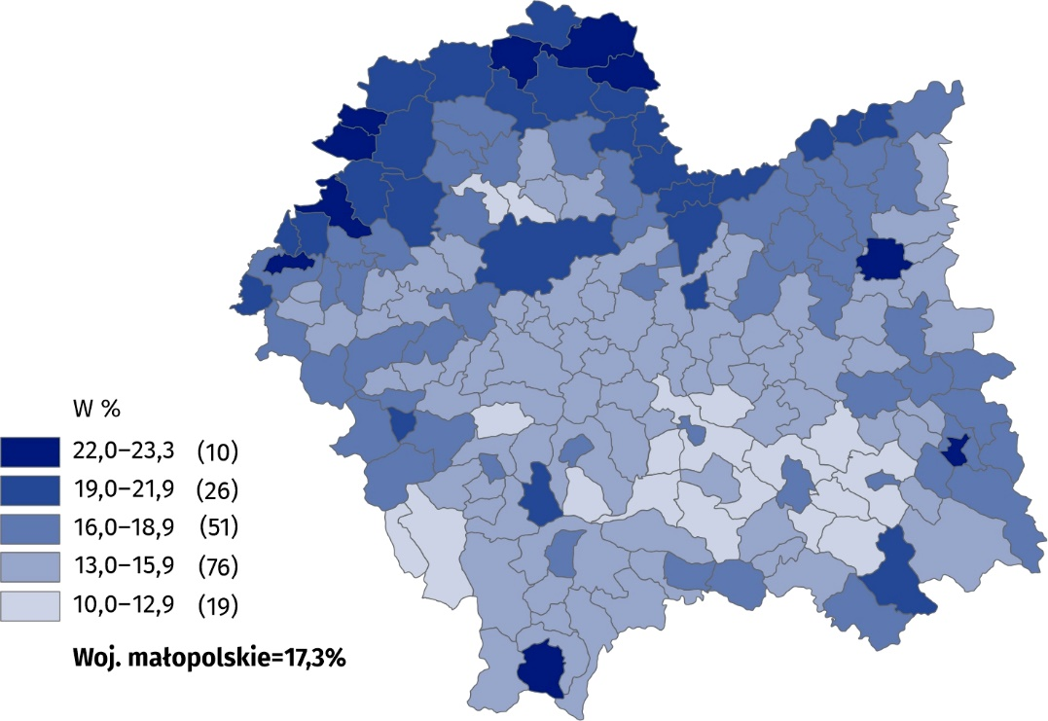
(stan w dniu 31 marca)
Według NSP 2021 wskaźnik starości mierzony liczbą osób w wieku 65 lat i więcej na 100 dzieci w wieku 0–14 lat wyniósł 105 osób (w Polsce – 119 osób), podczas gdy w 2011 r. było to 85 osób (w Polsce – 90 osób). W 109 gminach wskaźnik starości osiągnął wartość poniżej 100 osób (więcej dzieci niż osób starszych), najniższą w gminie Słopnice (45 osób). Wśród gmin, w których wskaźnik starości przekroczył 100 osób i więcej, najwyższą wartość odnotowano w gminie Bukowno (175 osób).

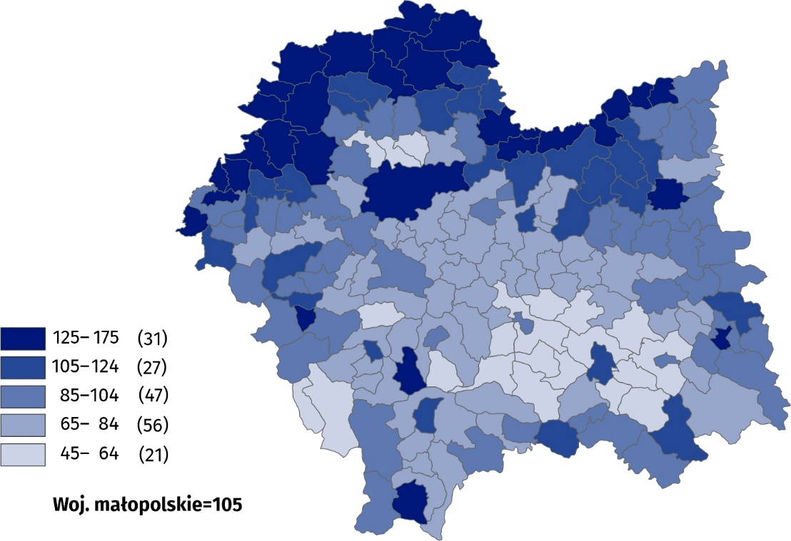
Mapa 5. Liczba osób w wieku 65 lat i więcej przypadająca na 100 osób w wieku 0–14 lat w 2021 r. (stan w dniu 31 marca)

Mieszkania i budynki
W porównaniu z wynikami NSP 2011 odnotowano wzrost liczby mieszkań o 19,3%.
Według NSP 2021 w województwie małopolskim było 1 288 017 mieszkań i w porównaniu z NSP 2011 ich liczba zwiększyła się o 208 491 mieszkań, tj. o 19,3%.
Mieszkania zlokalizowane były w 694 372 budynkach, których liczba w analizowanym okresie wzrosła o 96 277, tj. o 16,1%.

Tablica 3. Mieszkania i budynki (stan w dniu 31 marca)
Wyszczególnienie | 2011 | 2021
 | W tys. |  | 2011=100
Mieszkania | 1 079,5 | 1 288,0 | 119,3
Budynki | 598,1 | 694,4 | 116,1
W okresie międzyspisowym największy przyrost liczby mieszkań odnotowano w gminach, które charakteryzowały się największym przyrostem ludności. Dotyczyło to gmin położonych w bezpośrednim sąsiedztwie Krakowa. Gminami o największym przyroście liczby mieszkań były Wielka Wieś (67,3%), Zielonki (53,9%) oraz Niepołomice (50,0%). W 6 gminach województwa liczba mieszkań była mniejsza niż w 2011 r., a najgłębszy spadek odnotowano w gminie Gręboszów (o 5,6%).

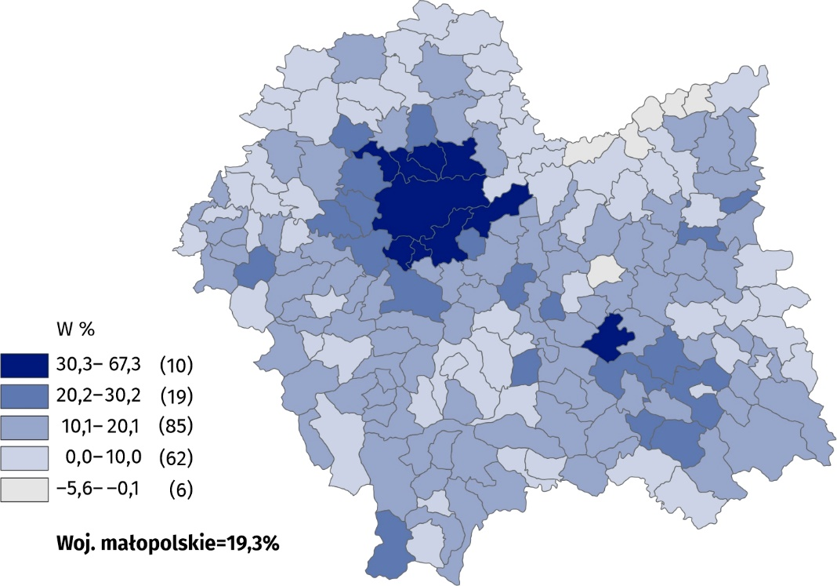
Mapa 6. Zmiana liczby mieszkań w latach 2011–2021 (stan w dniu 31 marca)

Jednocześnie w analizowanym okresie największy przyrost budynków z mieszkaniami odnotowano w gminach: Wielka Wieś (55,3%), Zielonki (49,3%) i Michałowice (46,8%). Największy ubytek liczby budynków w odniesieniu do istniejącego zasobu, podobnie jak w przypadku liczby mieszkań, wystąpił w gminie Gręboszów (o 5,3%).

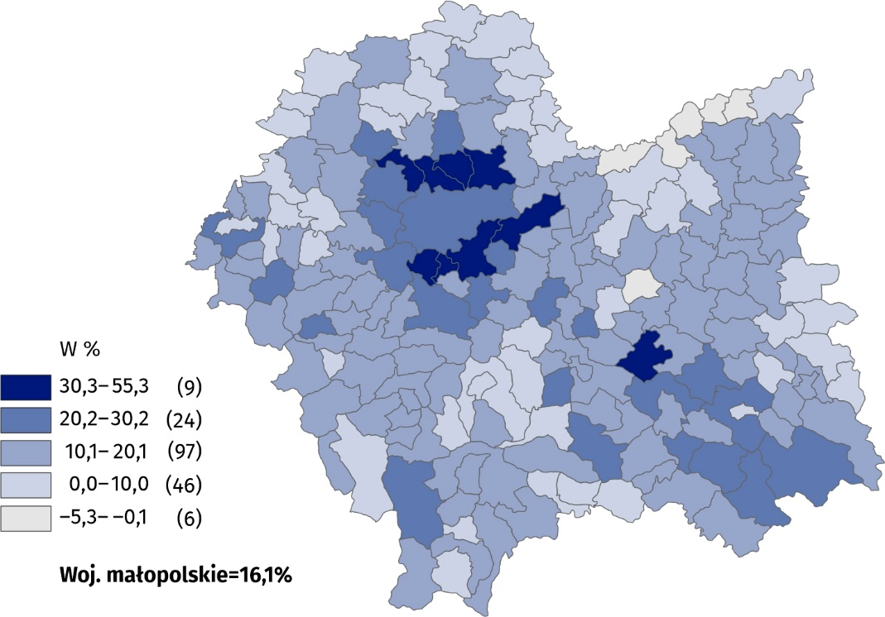
Mapa 7. Zmiana liczby budynków w latach 2011–2021 (stan w dniu 31 marca)

Opracowanie merytoryczne:  Urząd Statystyczny w Krakowie  Agnieszka Szlubowska  Tel: 12 420 40 50 | Rozpowszechnianie:  Rzecznik Prasowy Prezesa GUS  Karolina Banaszek  Tel: 695 255 011
Wydział Współpracy z Mediami  Tel: 22 608 38 04  e-mail: obslugaprasowa@stat.gov.pl | krakow.stat.gov.pl
 | @Krakow_STAT
 | @uskrk
 | gus_stat
 | glownyurzadstatystycznygus
 | glownyurzadstatystyczny
Powiązane opracowania
Informacja o wynikach Narodowego Spisu Powszechnego Ludności i Mieszkań 2021 na poziomie województw, powiatów i gmin
Link do zasobów Banku Danych Lokalnych
Bank Danych Lokalnych – Narodowe Spisu Powszechne – NSP 2021
Ważniejsze pojęcia dostępne w słowniku
Ludność
Wiek przedprodukcyjny
Wiek produkcyjny
Wiek poprodukcyjny
Gęstość zaludnienia
Współczynnik feminizacji

